

VY_32_INOVACE_11_Prvouka_
3.ročník_15_Rostliny
Název školy: | Základní škola a mateřská škola Hazlov, okr.Cheb, příspěvková organizace
Téma: | Rostliny
Anotace: | Vyřešením těchto úkolů si žák zopakuje společné znaky rostlin. Fotografie napomohou zvládnout rozsáhlé dělení rostlin. S nápovědou k polním plodinám si žák hravě poradí, učitel může usnadnit práci různými obrázky polních plodin.
Autor: | Mgr. Ludmila Urbánková
Vytvořeno : | únor 2012

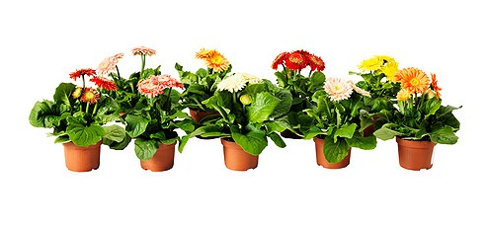
- Společné znaky rostlin – spoj čarami co k sobě patří:
Vyživují se … | ...na jaře se zazelenají , vykvetou, v létě a na podzim mají plody, shazují listy, v zimě nerostou.
Reagují na změny teploty prostředí | ...kyslík do ovzduší
Pohybují se… | ...pomocí světla, oxidu uhličitého ze vzduchu a vody s živinami z půdy
Rostou a vyvíjejí se… | …např. slunečnice otáčí květ za sluncem, pampelišky zavírají květ na noc a před deštěm
Dýchají…. | …mění velikost a vzhled během svého života
Vylučují… | ...semeny ukrytými v plodech, podzemními částmi (hlíza), nadzemními částmi (šlahouny), částmi listu, stonku, kořene
Rozmnožují se…. | ...všemi částmi těla za světla i ve tmě

2.Rostliny dělíme do velkých skupin. Kvetoucí, nekvetoucí, léčivé, jedovaté, zákonem chráněné, zahradní, pokojové, ovocné stromy a keře, zelenina a polní plodiny.
Zkus je podle obrázku správně zařadit.
KVETOUCÍ a  NEKVETOUCÍ | OKRASNÉ | UŽITKOVÉ | LÉČIVÉ, JEDOVATÉ a  CHRÁNĚNÉ
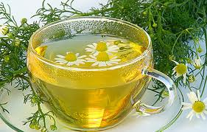
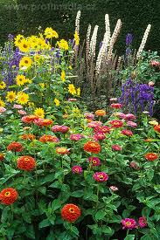
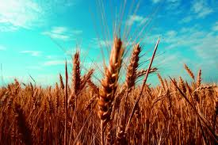
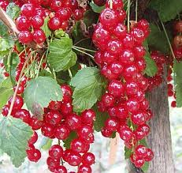
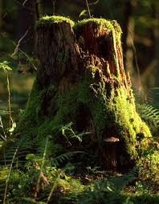
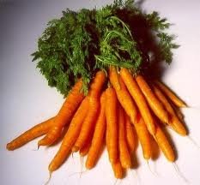
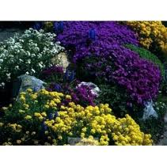

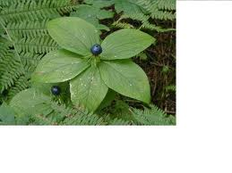
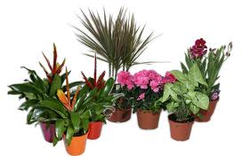
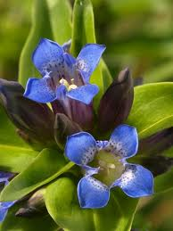

- Polní plodiny jsou součástí /nejen/ našeho jídelníčku. Zařaď je správně do skupin:
Čočka
Řepka olejka
Fazole
len
Vojtěška
Ječmen
Hráchl
Sója
Oves
Žito
Slunečnice
Pšenice
Řepa cukrovka
Brambory
Jetel

Okopaniny
Pícniny
Obilniny
Luskoviny
Olejniny
Textilní plodiny

Tento učební materiál je určen žákům 3.ročníku, předmět Prvouka, část Rostliny. Je připraven pro práci na interaktivní tabuli s popisovačem, popřípadě
k vytištění.
Vyřešením těchto úkolů si žák zopakuje společné znaky rostlin. Fotografie napomohou zvládnout rozsáhlé dělení rostlin. S nápovědou k polním plodinám si žák hravě poradí, učitel může usnadnit práci různými obrázky polních plodin.
Úkol č.1 : Žák spojí správné dvojice tím, že věta musí dávat smysl :
a) 3, b) 1, c) 4, d) 5, e) 7, f) 2, g) 6.
Úkol č.2 : Ke každému obrázku žák napíše správné slovo z nápovědy nebo spojí čarami obrázky a výrazy. Může pracovat s učebnicí, samostatně nebo ve skupině. V tomto úkolu není cílem, aby žák rozpoznal konkrétní název rostliny, jde pouze o správné zařazení,např.: květiny v květináčích žák správně zařadí do skupiny OKRASNÉ, může dodat – POKOJOVÉ.
Úkol č.3 : Žák do každé nádoby přiřadí plodinu (názvy jsou v textových polích,stačí kliknout na obrazec a poté přemístit na správné místo), která tam patří. Naučí se správně tyto skupiny pojmenovat a procvičí si jednotlivé druhy polních plodin: Např.: textilní plodiny - len, olejniny - řepka olejka, pícniny -jetel, luskoviny - hrách, okopaniny - řepa cukrovka,obiloviny - ječmen.

Použitý obrazový materiál : www.cmis.cz/dum
Strana 1 : http://www.ikea.com/sk/sk/images/products/gerbera-rastlina-v-kvetinaci__0118709_PE274662_S4.JPG květiny
Strana 3 : http://www.google.cz/imgres?q=obr%C3%A1zky+Komensk%C3%BD&start=615&hl=cs&biw=1024&bih=585&tbm=isch&tbnid=O-7A3JCtD2Jl_M:&imgrefurl=http://www.magni.cz/history/video.html&docid=joqBo0pPsnv2HM&imgurl=http://www.magni.cz/vimage/184x180/data/image/KOMENSKY.jpg&w=184&h=180&ei=EXLDT8CmKtCVOoX0legJ&zoom=1&iact=hc&vpx=556&vpy=270&dur=7641&hovh=144&hovw=147&tx=118&ty=98&sig=107070408126021335563&page=27&tbnh=128&tbnw=117&ndsp=22&ved=1t:429,r:8,s:615,i:69
http://www.google.cz/imgres?q=obr%C3%A1zky+zelenina&hl=cs&biw=1024&bih=585&tbm=isch&tbnid=Mm0TYssvFu79zM:&imgrefurl=http://mirda2.atlasweb.cz/zelenina.htm&docid=396fqlvhUqZIMM&imgurl=http://i39.photobucket.com/albums/e166/Mirda2/kytky/Herbar/mrkev.jpg&w=423&h=392&ei=8nPDT7OxDcmVOpfixdUJ&zoom=1&iact=hc&vpx=612&vpy=250&dur=3937&hovh=216&hovw=233&tx=130&ty=131&sig=107070408126021335563&page=3&tbnh=122&tbnw=132&start=36&ndsp=20&ved=1t:429,r:13,s:36,i:178
http://www.google.cz/imgres?q=obr%C3%A1zky+kvetouc%C3%AD+rostliny&start=108&hl=cs&biw=1024&bih=585&tbm=isch&tbnid=xxZemnXGVxm6UM:&imgrefurl=http://www.garten.cz/se/cz/shops-skalky/&docid=fx-9NfC6Bc42XM&imgurl=http://www.osiva-semena.cz/img/p/343-1165-large.jpg&w=264&h=264&ei=jXTDT7OSFYSCOqCz3d0J&zoom=1&iact=hc&vpx=273&vpy=32&dur=157&hovh=211&hovw=211&tx=103&ty=121&sig=107070408126021335563&page=6&tbnh=125&tbnw=125&ndsp=22&ved=1t:429,r:6,s:108,i:71
http://www.google.cz/imgres?q=obr%C3%A1zky+mech+kaprad%C3%AD&start=132&hl=cs&biw=1024&bih=585&tbm=isch&tbnid=vzh_t13CNm-qIM:&imgrefurl=http://www.fanca.cz/14-2011/416-zlate-psi-hory.html&docid=KiXXqMWZdVdMQM&imgurl=http://www.fanca.cz/images/galerie/2011-10-22-22-33-11-2.jpg&w=467&h=600&ei=7nTDT9awJI-aOtL2zdQJ&zoom=1&iact=hc&vpx=262&vpy=152&dur=2109&hovh=255&hovw=198&tx=100&ty=152&sig=107070408126021335563&page=7&tbnh=130&tbnw=100&ndsp=22&ved=1t:429,r:17,s:132,i:140
http://www.google.cz/imgres?q=obr%C3%A1zky+rostlin+he%C5%99m%C3%A1nek&hl=cs&biw=1024&bih=585&tbm=isch&tbnid=8odjAMlH6zay9M:&imgrefurl=http://prozivot-bmoney-eu.bloger.cz/Lecive-rostliny/Hermanek&docid=xDBqSjPJ8CNskM&imgurl=http://prozivot-bmoney-eu.bloger.cz/obrazky/prozivot-bmoney-eu.bloger.cz/lecive-rostliny/hermanek.jpg&w=511&h=327&ei=LnbDT-bMB5GZOt-SgN0J&zoom=1&iact=hc&vpx=363&vpy=150&dur=2391&hovh=179&hovw=281&tx=127&ty=116&sig=107070408126021335563&page=1&tbnh=125&tbnw=171&start=0&ndsp=18&ved=1t:429,r:2,s:0,i:72
http://prozeny.blesk.cz/clanek/pro-zeny-zdravi-a-hubnuti-zdravi/139780/tajemstvi-nasich-predku-zdravi-z-obili.html
http://www.google.cz/imgres?q=obr%C3%A1zky+zahradn%C3%AD+kv%C4%9Btiny&start=126&hl=cs&biw=1024&bih=585&tbm=isch&tbnid=994FGQKtW5-q9M:&imgrefurl=http://www.dumazahrada.cz/zahrada/2010/9/7/clanky/zahrada-v-zari-co-je-treba-na-ni-stihnout/&docid=Ty2E27ZW_7SDFM&imgurl=http://cms.tvujdum.cz/userdata/images/45227vzari3.jpg&w=399&h=600&ei=xnXDT-zGL8qYOuH19PYJ&zoom=1&iact=hc&vpx=750&vpy=175&dur=2813&hovh=275&hovw=183&tx=91&ty=194&sig=107070408126021335563&page=7&tbnh=141&tbnw=98&ndsp=21&ved=1t:429,r:19,s:126,i:138
http://www.google.cz/imgres?q=obr%C3%A1zky+rostlin+jedovat%C3%A9&hl=cs&biw=1024&bih=585&tbm=isch&tbnid=_dbta75W9Tla0M:&imgrefurl=http://www.ped.muni.cz/wchem/sm/dp/davidova/www_zaci1/zaci_pozor.html&docid=PZryEdqA5vHy-M&imgurl=http://www.ped.muni.cz/wchem/sm/dp/davidova/www_zaci1/vrani_oko.jpg&w=800&h=600&ei=TXbDT4PJMYufOuifnfUJ&zoom=1
http://www.google.cz/imgres?q=obr%C3%A1zky+rostlin+chr%C3%A1n%C4%9Bn%C3%A9&hl=cs&biw=1024&bih=585&tbm=isch&tbnid=Iq8tJvasWE6gaM:&imgrefurl=http://www.drahomir-stehlik.estranky.cz/fotoalbum/rostliny-chranene/horec-krizaty.html&docid=ZAJSMhP_GHM8vM&imgurl=http://www.drahomir-stehlik.estranky.cz/img/mid/42/horec-krizaty.jpg&w=345&h=460&ei=pHbDT46OGoWEOuLmjOgJ&zoom=1
http://www.google.cz/imgres?q=obr%C3%A1zky+rostlin+pokojov%C3%A9&start=147&hl=cs&biw=1024&bih=585&tbm=isch&tbnid=J3SOlj8pVO3DJM:&imgrefurl=http://www.anicka-kvetiny.cz/p/hrnkove_zbozi/45&docid=E0uC_X-nuQFWEM&imgurl=http://www.anicka-kvetiny.cz/admin/userfiles/images/HK.gif&w=709&h=483&ei=NnjDT96iBIWSOuXTzOoJ&zoom=1&iact=hc&vpx=645&vpy=163&dur=1547&hovh=185&hovw=272&tx=120&ty=106&sig=107070408126021335563&page=8&tbnh=119&tbnw=174&ndsp=23&ved=1t:429,r:21,s:147,i:201

